Урок литературного чтения в 3 классе МБОУ СОШ 11

провела учитель 3Д класса Шклярова Надежда Валентиновна

Тема: Главный герой сказки Бориса Заходера «История гусеницы»

Цель:
- формирование представления о главном герое сказки Бориса Заходера «История гусеницы»,
- развитие фантазии, интереса к чтению, к познанию окружающего мира , к различным явлениям природы,
- воспитание положительны качеств личности, умение работать в группе,
Задачи:
- дать определение - главный герой сказки
- учить работать в группе, предлагать свой вариант ответа, обосновывать свою точку зрения,
- развивать умение ориентироваться в тексте, длить его на части, озаглавливать их,

Ход урока

Учитель: Ребята сегодня вы дочитали сказку до конца. И если вы читали внимательно, то можете ответить на вопрос: кто является героем данной сказки?
Дети: Гусеница.
Учитель: А почему? Она что совершила подвиг?
Скажите, кого мы можем назвать героем, и «Как рождается герой» ?
Попробуйте дать своё определение слову «Герой» или обратитесь к толковому словарю.
- Герой- это человек, совершивший подвиг.
- Герой – это главное действующее лицо произведения.
Так что мы можем сказать о гусенице? Она совершила подвиг или является главным героем данной сказки?
Учитель: Какова же цель нашего урока? Выяснить, кто такой сказочный герой и что для него характерно?

Работа в группах: Мы с вами сегодня будем исследователями сказок. Какие качества необходимы исследователям? Умение внимательно читать и вчитываться, умение слушать других, старание, трудолюбие, умение делать выводы, давать полные ответы.

Выберите в группе ответственного, того, кто будет представлять результаты исследования.

Учитель; Ребята, вспомните, какими характерными чертами обладают герои народных сказок? Разберем их качества на примере прочитанных ранее сказок.
Дети приводят примеры разных героев: Солдат из сказки Каша из топора, мужик из сказки Волшебный кафтан, лиса из сказки Два жадных медвежонка, другие.
Дети:
- Настоящий герой преодолевает все препятствия, которые встречаются ему на пути.
- Главный герой проявляет находчивость, ловкость, он трудолюбив и умён. Но бывает хитрым, глупым, непослушным и беззаботным.
- Справившись со всеми испытаниями, сказочный герой возвращается домой повзрослевшим и поумневшим.

Учитель: Выясним, характерны ли для Гусеницы черты «сказочного героя»?
Гипотеза – предложение, еще не доказанная и не подтвержденная опытом догадка.
- Результатом вашей работы станет подтверждение или опровержение гипотезы. «Главный персонаж сказки Б.Заходера - «настоящий герой сказки»?
- Каждая группа будет работать по плану.

План работы.
- Перечитать отрывок из сказки Бориса Заходера.
- Обсудить проблемный вопрос и дать на него ответ.
- Подготовить выразительное чтение текста и рисунок, соответствующий этой части.

Музыкальная физминутка: звучит музыка, ребята выполняют танцевальные движения.
Учитель: А сейчас мы выслушаем отчеты представителей групп.
1 группа. Ребята показывают свой рисунок, зачитывают отрывок из сказки и отвечают на вопросы детей из других групп.
- Почему Скворушка не съел Гусеницу, где она оказалась после полёта со Скворушкой? (На ели).
- О чём по-прежнему думает Гусеница? (О крапиве).
- Какое желание появилось у Гусеницы после разговора с Жуком? (Желание иметь крылья, как у жука.)
- Грозила ли Гусенице серьёзная опасность?
2 группа. Учащиеся показывают свой рисунок, зачитывают отрывок из сказки и отвечают на вопросы детей из других групп.
- Почему Гусенице хотелось иметь крылья? (Гусеницу интересует не только еда, ей хочется услышать красивое пение птиц, ее душа тянется к прекрасному. Говоря словами Лесного Клопа, у Гусеницы появились «духовные интересы», чтобы снова увидеть небо, и речку, и луг, и лес…).
- Можем ли мы утверждать, что в Гусенице произошли серьёзные изменения? (С наступлением осени Гусеница сильно изменилась, ее интересует уже не только еда, но и то, что происходит в окружающем мире).
- Какие трудности преодолела Гусеница, чтобы вернуться в родной сад? ( Ей пришлось удержаться на шелковинке, а затем совершить долгое путешествие по стволу елки вниз.)
3 группа. Ребята показывают свой рисунок, зачитывают отрывок из сказки и отвечают на вопросы детей из других групп.
- Какие превращения произошли с Гусеницей? (она сначала превратилась в кокон, а потом в Бабочку)
- Помнит ли Бабочка свою прежнюю жизнь? (нет)
- Изменился ли характер (поведение и речь) Гусеницы после её превращения в Бабочку? (Да. То, что характер Гусеницы изменился после ее превращения в Бабочку, видно из того, как вежливо она теперь разговаривает. В ней нет уже прежней резкости суждений и самоуверенности. У нее совсем другие желания. Теперь, превратившись в Бабочку, она говорит: «У меня есть крылья! Крылья! Я могу лететь, куда хочу, и любоваться всем на свете! Ведь крылья… ведь для того и даются крылья, правда?»)
- Для чего же нужны крылья, с точки зрения Бабочки? (Можно летать куда угодно и любоваться всем на свете).
- Какой возвращается Гусеница домой? Можем ли мы утверждать, что Гусеница возвращается домой поумневшей? (Да. Раньше Гусеница мечтала съесть как можно больше крапивы и думала, что крылья понадобятся ей именно для этого. А сейчас она поумнела)
- Какой вывод можем сделать? (Гусеницу можно назвать сказочным героем, так как для неё характерны все черты «сказочного героя»).

Учитель: Подведём итог урока. Вспомните, какую задачу мы должны были решить на этом уроке?
- Решили мы эту задачу?
Дети: Да. Гусеница в авторской сказке Заходера является настоящим героем.

Учитель: А сейчас мы отправляемся в путешествие по окружающему миру. Посмотрим презентацию «Превращение гусеницы в бабочку».
Вопросы детям:
- В какое время года началась эта история? Сколько времени длится эта история? (Началась история весной, продолжалась все лето, а сейчас осень, значит, эта история длится несколько месяцев.)
- В какое время года началось превращение Гусеницы в куколку? (поздней осенью)
- А в какое время куколка превратилась в Бабочку? (весной)
- Сколько же всего времени длилось превращение? (Примерно пять месяцев.)

Музыка «Полёт бабочки».
Дети закрывают глаза и представляют себя бабочками.
Учитель: Гусеница дождалась, когда ее мечта исполнится, она стала бабочкой. А какие результаты у вас
Ответы детей:
- Сегодня на уроке я: смог (ла) …
- Больше всего мне понравилось, как отвечал (а) …
- Мне хочется сказать спасибо …
Учитель: Сегодня хорошо работали ребята всех групп: читали, рисовали, отвечали на вопросы и получили отметки …(Называет оценки).
Домашнее задание: Пофантазировать, придумать свою сказку.
Учитель: В заключение урока хочу поблагодарить вас за работу на уроке. Желаю вам расти добрыми, отзывчивыми и наблюдательными людьми. Любуйтесь красотой окружающего мира!
Урок окончен.

Приложение:

Фото работы групп

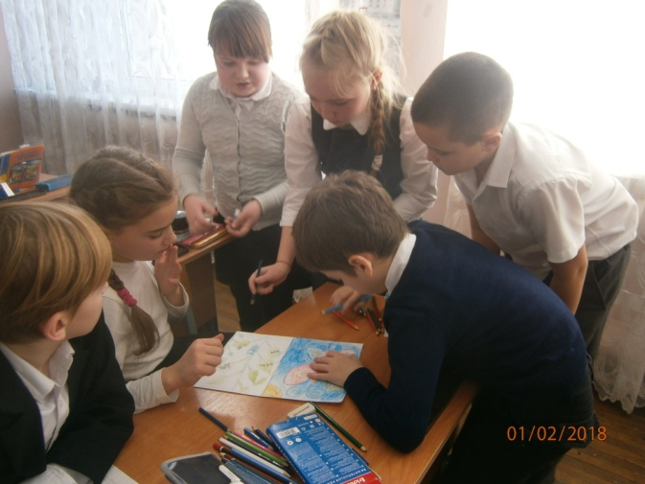

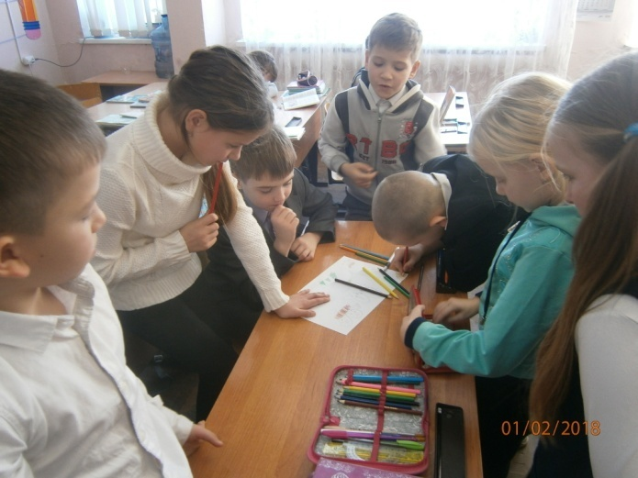

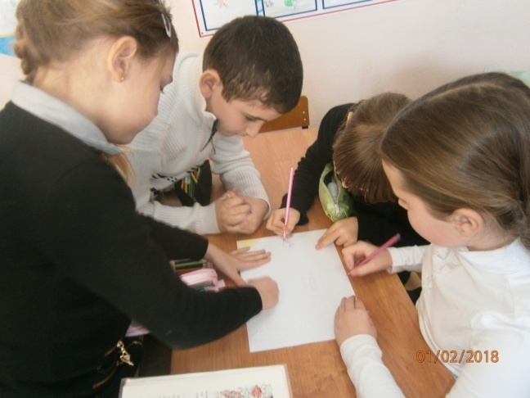

Рисунки групп:
